Temat: Uzależnienia behawioralne.

Zapoznaj się z poniższą grafiką.
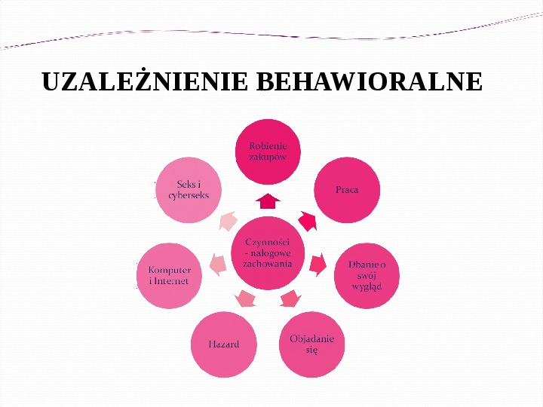
Tak, od tych wszystkich rzeczy również możemy się uzależnić. Mechanizm uzależnienia jest taki sam, jak w przypadku alkoholu czy narkotyków.
Rozwiąż poniższy test, a przekonasz się, czy masz problem z komputerem i internetem. Pamiętaj, w razie jakichkolwiek pytań, służę pomocą. Możesz się ze mną skontaktować przez Messengera lub WhatsAppa.

